湖南科技大学学生工作处（部）
学工〔2020〕23号
关于开展湖南科技大学2020级新生
心理健康普查及回访工作的通知
各学院：
根据学校工作部署和学生工作管理规定，为掌握新生心理动态，及时有效防止学生因心理困扰引发心理疾病、行为问题和危机事件，营造和谐安全的校园氛围。学校决定对全校2020级新生开展心理健康普查活动，为确保心理普查工作的真实性和有效性，确保相关工作顺利开展，现将有关事项通知如下：
一、普查对象
2020级全日制全体学生（含研究生）
二、时间安排
普查时间：2020年10月16日至10月31日
回访时间：测评完成后的一个月内进行第一次回访；六个月后进行第二次回访。
三、操作流程
（一）学生操作流程
1.手机浏览器登录http://49.123.3.103/psym/进入心理服务云平台界面，用户名和密码均为自己的学号;
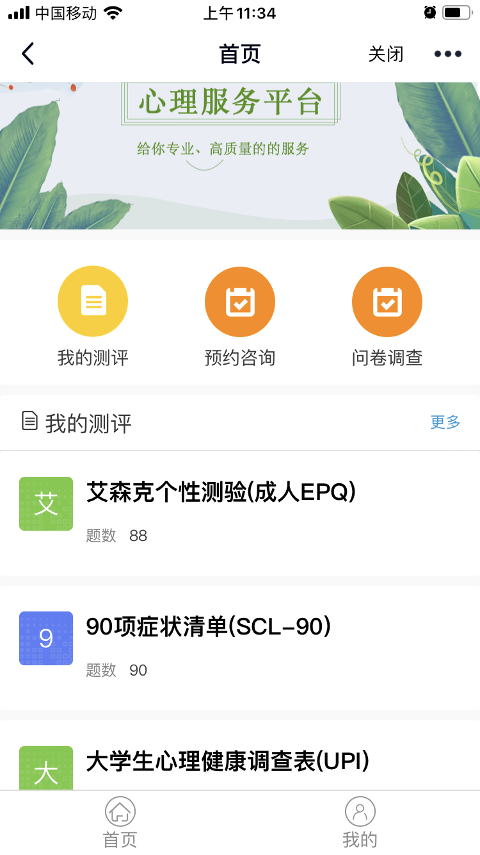
2.也可通过QQ扫描下方二维码进入心理服务云平台界面;

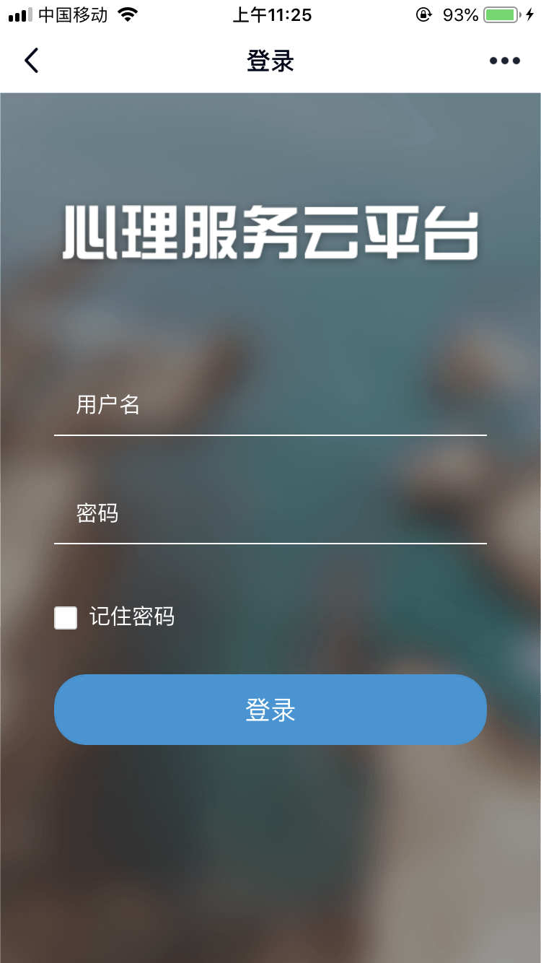
3.点击“我的测评”进入测试界面，再点量表名称→“开始测试”，请依次完成基本信息量表、艾森克个性测验(成人EPQ)、90项症状清单(SCL-90)、大学生心理健康调查表(UPI)、PHQ-9简单自测抑郁量表，共5个量表的测试。
4.每个量表答题完毕后，点击“提交”→显示“提交成功”，即可进入下一个量表的答题。
（二）院系管理员操作流程
1.登录网址：http://49.123.3.103/psy进入瑞格心理教育信息化管理系统界面（输入用户名：学院名称（例如艺术学院）,原始密码：123456）；
2.进入Ruige瑞格界面：
①点击“数据分析—综合分析”查询本学院需要回访的学生总名单。
②点击“数据分析—异常心理”界面，查阅每位回访学生的具体情况，对他们逐一采取一对一、面对面的方式进行回访。
③回访工作按照《湖南科技大学2020年学生心理回访方案》执行。

四、注意事项
1.请各学院于2020年10月14日12点前报送《2020级学生心理健康普查安排表》（见附件2）（电子档）至校心理健康教育中心邮箱xlzx@hnust.edu.cn。
2.大一新生心理普查须由学院心理辅导员或年级辅导员在现场指导。测试前，请辅导员认真宣读《2020级新生心理普查知情同意书》（见附件3）并签字，确保所有同学都参与测评。
3.测试场地请各学院自行安排，统一组织学生使用手机在校园网络中施测，确保测试环境相对安静和测试结果的信度及效度。
4.普查结果实行保密原则，学生本人有需要的话，学院辅导员应助其查询。
5.在普查结束后，请各院系管理员及时查阅普查中筛选出来的“异常心理”学生（后台—数据分析—异常心理界面）资料，采取一对一、面对面的方式对他们进行回访，并认真填写《回访记录表》。
6.2020级大一新生普查期间如遇问题，可及时与校心理健康教育中心联系。负责人：刘云峰，联系电话：0731-58291015。

附件：
- 《2020级学生心理健康普查安排表》
- 《2020级新生心理普查知情同意书》
- 《2020级新生心理普查时间安排表》

湖南科技大学学生工作处（部）
2020年10月9日
湖南科技大学学生工作处办公室 2020年10月9日印发
附件1
2020级学生心理健康普查安排表
学院（盖章） 负责教师（姓名、联系方式）:
专业或班级 | 人 数 | 普 查 时 间 | 地 点 | 备 注
合计
注：格式可自行调整。
附件2
2020级新生心理普查知情同意书
各位同学：
大一的你们已经步入一个全新的生活和学习环境。为了了解你们的适应能力、掌握你们的心理状况，为你们提供及时、恰当、有效的服务，学校决定面向全校2020级大一新生开展心理健康普查。普查要求如实作答，普查结果实行保密原则，敬请放心！
班级 ，请签名：
1 |  | 15 |  | 29
2 |  | 16 |  | 30
3 |  | 17 |  | 31
4 |  | 18 |  | 32
5 |  | 19 |  | 33
6 |  | 20 |  | 34
7 |  | 21 |  | 35
8 |  | 22 |  | 36
9 |  | 23 |  | 37
10 |  | 24 |  | 38
11 |  | 25 |  | 39
12 |  | 26 |  | 40
13 |  | 27 |  | 41
14 |  | 28 |  | 42

心理辅导员/年级辅导员签字：
2020年 月 日
附件3
2020级新生心理普查时间安排表
为了避免同时实测人数超限导致的网络不稳定，请学院按时间分批次组织施测，每组6天时间。
学院 | 测评时间安排
资源环境与安全工程学院 | 2020.10.16——2020.10.21
土木工程学院 | 2020.10.16——2020.10.21
机电工程学院 | 2020.10.16——2020.10.21
信息与电气工程学院 | 2020.10.16——2020.10.21
计算机科学与工程学院 | 2020.10.16——2020.10.21
化工化工学院 | 2020.10.16——2020.10.21
数学与计算科学学院 | 2020.10.21——2020.10.26
物理与电子科学学院 | 2020.10.21——2020.10.26
生命科学学院 | 2020.10.21——2020.10.26
建筑与艺术设计学院 | 2020.10.21——2020.10.26
人文学院 | 2020.10.21——2020.10.26
外国语学院 | 2020.10.21——2020.10.26
教育学院 | 2020.10.21——2020.10.26
商学院 | 2020.10.21——2020.10.26
艺术学院 | 2020.10.26——2020.10.31
体育学院 | 2020.10.26——2020.10.31
材料科学与工程学院 | 2020.10.26——2020.10.31
法学与公共管理学院 | 2020.10.26——2020.10.31
潇湘学院 | 2020.10.26——2020.10.31
马克思主义学院 | 2020.10.26——2020.10.31

